Program rozvoja vidieka Slovenskej republiky 2014-2020

Určenie oblastí s prírodnými a inými špecifickými obmedzeniami (ANC)

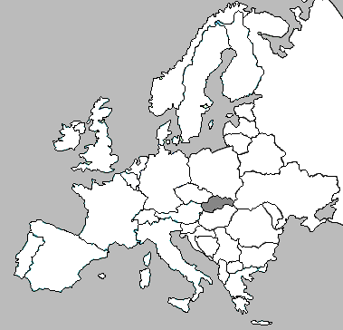

November 2014

Obsah
- Úvod..................................................................................................................................3
- Horské oblasti (H).................................................................................................5
- Oblasti s prírodnými obmedzeniami (BK)...........................................................7
  - Slabá priepustnosť pôd (BK1)......................................................................................7
  - Skeletnatosť (BK2).......................................................................................................8
  - Nepriaznivá textúra.......................................................................................................9
- piesočnaté pôdy (BK3)...........................................................................................9
- ílovité pôdy (aplikované ako súčasť agregátneho kritéria BKA)..........................10
- organická pôdy (aplikované ako súčasť agregátneho kritéria BKA)...................11
  - Plytká hĺbka zakorenenia (BK4)...................................................................................11
  - Nepriaznivé chemické vlastnosti (aplikované ako súčasť agregátneho kritéria BKA)12
  - Extrémna svahovitosť (BK5)....................................................................................... 13
  - Agregátne kritérium (BKA)......................................................................................... 14
  - Uplatnenie kritérií pre dolaďovanie BK...................................................................... 14
- Štandardná produkcia................................................................................................ 15
- Priemerný výnos ........................................................................................................17
- Drenážované pôdy......................................................................................................18
  - Výsledok dolaďovania – delimitácia pôdy s prírodnými obmedzeniami (BK)........... 18
- Oblasti so špecifickými obmedzeniami (OS)..................................................... 21
- Oblasti flyšového pásma (OS1)................................................................................... 21
- Oblasti úpätných svahov a podsvahových depresií (OS2)...........................................22
- Oblasti pôd s nízkou produktivitou (OS3)................................................................... 23
- Výsledné určenie ANC oblastí SR........................................................................25

- Úvod

Materiál predstavuje definitívnu verziu určenia oblastí s prírodnými a inými špecifickými obmedzeniami SR, ktoré boli vypracované podľa článku 32 nariadenia Európskeho parlamentu a Rady (EÚ) č.1305/2013 o podpore rozvoja vidieka prostredníctvom Európskeho poľnohospodárskeho fondu pre rozvoj vidieka (EPFRV), ktorý stanovuje.
- Členské štáty na základe odsekov 2, 3 a 4 určia oblasti oprávnené na platby stanovené v článku 31 v rámci týchto kategórií:
a) horské oblasti;
b) iné oblasti ako horské oblasti, ktoré čelia významným prírodným obmedzeniam, a
c) iné oblasti postihnuté osobitnými obmedzeniami.

- Horské oblasti sú oprávnené na platby podľa článku 31, ak sa vyznačujú značne obmedzenými možnosťami využitia pôdy a výrazne zvýšenými výrobnými nákladmi z dôvodu:
  - veľmi zložitých klimatických podmienok súvisiacich s nadmorskou výškou, pre ktoré sa podstatne skracuje vegetačné obdobie;
  - toho, že sa v nižšej nadmorskej výške na väčšej časti príslušného územia nachádzajú svahy, ktoré sú príliš strmé na využívanie strojov alebo ktoré si vyžadujú používanie veľmi nákladných zvláštnych zariadení, alebo v dôsledku kombinácie týchto dvoch faktorov, ak znevýhodnenia, ktoré vyplývajú z každého tohto faktora zvlášť, sú síce menej závažné, ale kombinácia oboch spôsobuje rovnaké znevýhodnenie.

- Iné oblasti ako horské oblasti sú oprávnené na platby podľa článku 31, ak čelia významným prírodným obmedzeniam a ak najmenej 60 % poľnohospodárskej plochy spĺňa aspoň jedno z kritérií uvedených v prílohe III na uvedenej prahovej úrovni.
Dodržiavanie týchto podmienok sa zabezpečuje na úrovni miestnych administratívnych jednotiek (úroveň „LAU 2“) alebo na úrovni jasne vymedzenej miestnej jednotky, ktorá pokrýva jedinú jasnú a súvislú zemepisnú oblasť s vymedzenou hospodárskou a administratívnou identitou.
Pri vymedzovaní oblastí, na ktoré sa vzťahuje tento odsek, vykonajú členské štáty upresnenie na základe objektívnych kritérií s cieľom vylúčiť oblasti, v ktorých boli doložené významné prírodné obmedzenia uvedené v prvom pododseku, ale už sa prekonali pomocou investícií alebo ekonomickou činnosťou, alebo dôkazom normálnej úrodnosti pôdy, alebo v ktorých výrobné metódy alebo systémy poľnohospodárstva vyrovnajú straty príjmu alebo ďalšie náklady uvedené v článku 31 ods. 1.

- Iné oblasti ako oblasti uvedené v odsekoch 2 a 3 sú oprávnené na platby podľa článku 31, ak sú postihnuté osobitnými obmedzeniami a ak je nevyhnutné, aby sa v týchto oblastiach pokračovalo v územnom plánovaní s cieľom zachovať alebo zlepšiť životné prostredie, zachovať vidiek, potenciál oblasti z hľadiska cestovného ruchu alebo s chrániť pobrežné pásmo.
Oblasti s osobitnými obmedzeniami zahŕňajú poľnohospodárske oblasti, v rámci ktorých sú prírodné podmienky výroby podobné, a celková rozloha ktorých nepresahuje 10 % oblasti príslušného členského štátu.
Okrem toho môžu byť oblasti oprávnené na platby podľa tohto odseku, ak:
- aspoň 60 % poľnohospodárskej plochy spĺňa aspoň dve z kritérií uvedených v prílohe III, každé v medziach najviac 20 % stanovenej prahovej hodnoty, alebo
- aspoň 60 % poľnohospodárskej plochy pozostáva z oblastí, ktoré spĺňajú aspoň jedno z kritérií uvedených v prílohe III na stanovenej prahovej hodnote, a oblastí, ktoré spĺňajú aspoň dve z kritérií uvedených v prílohe III, každé v medziach najviac 20 % stanovenej prahovej hodnoty.
Dodržiavanie uvedených podmienok sa zabezpečuje na úrovni LAU 2 alebo na úrovni jasne vymedzenej miestnej jednotky, ktorá pokrýva jasnú jedinú zemepisnú oblasť s vymedzenou hospodárskou a administratívnou identitou. Pri vymedzovaní oblastí, ktorých sa týka tento odsek, členské štáty vykonajú upresnenie opísané v článku 32 ods. 3. Oblasti, ktoré sa považujú za oprávnené podľa tohto pododseku, sa zohľadňujú na účely výpočtu 10 % obmedzenia uvedeného v druhom pododseku.

- Členské štáty k svojim programom rozvoja vidieka pripoja:
a) existujúce alebo zmenené vymedzenie podľa odsekov 2 a 4;
b) nové vymedzenie oblastí uvedených v odseku 3.

Vo výslednej fáze určenia oblastí s prírodnými a inými špecifickými obmedzeniami boli okrem základnej legislatívy EÚ použité podklady a publikácie EK a JRC a taktiež viaceré štúdie príslušných výskumných ústavov SR spracované v rokoch 2011 - 2014. V priebehu rokov 2011-2014 boli metodiky určovania oblastí s významnými prírodnými obmedzeniami konzultované s JRC, ktorého pripomienky boli plne akceptované.

Záverečnú metodiku vypracovalo:
Národné poľnohospodárske a potravinárske centrum
- Výskumný ústav pôdoznalectva a ochrany pôdy – určenie oblastí, ktoré čelia významným prírodným obmedzeniam a oblastí postihnutých špecifickými obmedzeniami.

- Výskumný ústav ekonomiky poľnohospodárstva a potravinárstva – nová homogenizácia horských oblastí, systémy dolaďovania.

- Horské oblasti (H) - čl. 32 ods. 2 nariadenia (EÚ) č. 1305/2013

Kritériá pre vymedzenie horských oblastí ponecháva SR na rovnakej úrovni z predchádzajúcich programových období. Zmena je len v rámci homogenizácie obcí, ktoré sú zaradené do horských oblastí. Do novej delimitácie horských oblastí sú zaradené iba obce, ktoré sú obklopené inými obcami zaradenými v horských oblastiach.

Kritériá zaradenia:
Do horských oblastí SR sú zaradené obce, ktoré spĺňajú jedno z nasledovných kritérií :
- Priemerná nadmorská výška obce väčšia alebo rovná 700 m n.m.
- Priemerná nadmorská výška obce väčšia alebo rovná 600 m n.m. a menšia ako 700 m n.m.
- Svahovitosť územia obce väčšia alebo rovná 20 % na ploche väčšej ako 50 % územia obce
- Priemerná nadmorská výška obce väčšia alebo rovná 500 m n. m. a menšia ako 600 m n. m. v kombinácií so svahovitosťou obce väčšou ako 15 % na ploche väčšej ako 50 % územia obce.

Homogenizácia:
Z pôvodne homogenizovaných 24 obcí s výmerou 7 278 ha (LPIS 2004) sa 2 obce vylúčili a 3 obce sa novo zaradili. Tým sa počet homogenizovaných obcí zvýšil na 25 a ich výmera je 7 602 ha (LPIS 2014). Homogenizácia prestavuje začlenenie do horských oblastí aj takých obcí, ktoré svojimi parametrami celkovo nespĺňajú príslušné kritériá zaradenia, ale sú totálne obklopené horskými obcami a manažujú prevažnú časť plochy ako horskú.
Mapa 1 Homogenizované obce do horských oblastí
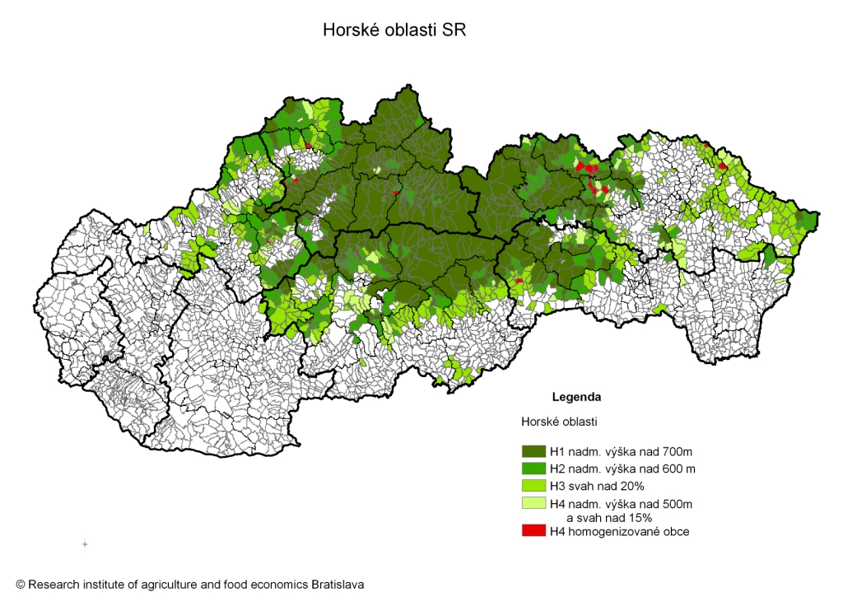
Tab. 1 Delimitácia horských oblastí
ANC | Kritérium | Počet KÚ | Počet obcí | Výmera v ha
H1 | nadmorská výška nad 700m | 466 | 389 | 240 233
H2 | nadmorská výška nad 600m | 277 | 241 | 119 515
H3 | svahovitosť nad 20% | 386 | 328 | 96 471
H4 | nadmorská výška nad 500m a svahovitosť 15% | 113 | 95 | 45 577
H | Spolu | 1 242 | 1 053 | 501 796
Prameň: VÚPOP, verifikovaná pôda LPIS k 10.7.2014

Mapa 2 Horské oblasti SR

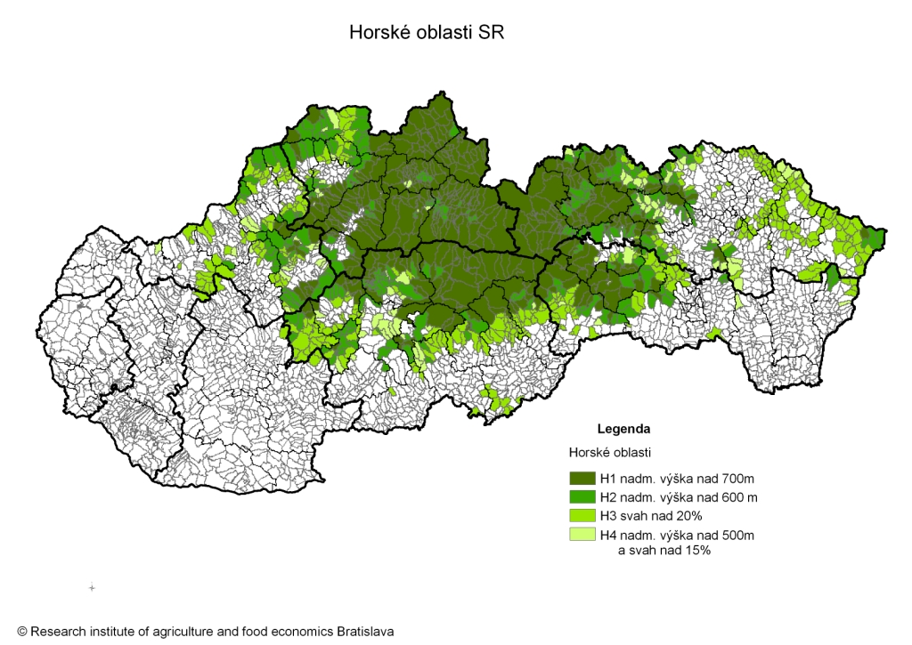

- Oblasti s významnými prírodnými obmedzeniami (BK)
- čl. 32 ods. 3 nariadenia (EÚ) č. 1305/2013
Príloha III nariadenia (EÚ) č. 1305/2013 stanovuje 8 biofyzikálnych kritérií, ktoré predstavujú základ pre objektívnu a jednoznačnú klasifikáciu oblastí s prírodnými obmedzeniami. Dve klimatické kritériá, štyri pôdne, jedno integrované kritérium (klímy a pôdy) a kritérium svahovitosti ako topografické kritérium
Pre oblasti SR, ktoré čelia významným prírodným obmedzeniam bola využitá publikácia:
Jos Van Orshoven, Jean-Michel Terres, Tibor Tóth. 2013. Updated common bio-physical criteria to define natural constraints for agriculture in Europe. Definition and scientific justification for the common biophysical criteria. JRC Scientific and Technical Reports. Luxembourg: Publications Office of the European Union, 2013.
Výskumný ústav pôdoznalectva a ochrany pôdy testoval v rámci vypracovaných metodík, ktoré boli odsúhlasené JRC, všetkých 8 biofyzikálnych kritériá na území SR. Do simulácie boli zahrnuté všetky obce Slovenskej republiky (LAU2), ktoré obsahuje aktuálna databáza Štatistického úradu SR. V každej obci bolo identifikované územie LPIS (Land parcel identification system) oprávnené pre dotačné platby EÚ. V prvom kroku boli vyhodnotená realizovateľnosť stanovených kritérií pre podmienky SR mimo horských oblastí. Z výsledkov vyplynulo, že neaplikovateľnými kritériami sú nízka teplota, sucho a nadmerná vlhkosť pôdy. Aplikovateľnými kritériami pre stanovenie oblastí s významnými prírodnými obmedzeniami sú nasledovné kritériá: slabá priepustnosť pôd, nepriaznivá textúra a skeletnatosť, plytká hĺbka zakorenenia, extrémna svahovitosť a nepriaznivé chemické vlastnosti (ako súčasť agregátneho kritéria). SR navrhla uplatnenie agregátneho kritéria, ktoré je zaradené z toho dôvodu, že na území obce sa môže vyskytovať viac druhov znevýhodnení, hoci individuálne nedosahujú požadovanú výmeru kriteriálneho zastúpenia pôdy v obci.
Pre výpočet podielu pôdy spĺňajúcej biofyzikálne kritériá na úrovni 60 % v obci bol použitý algoritmus, pri ktorom všetky údaje o pôde a krajine boli prevedené do rastra s priestorovým rozlíšením 20 m. Vypočítaný bol percentuálny počet pixlov spĺňajúcich navrhované kritériá vo vzťahu k celkovému počtu pixlov reprezentujúcich poľnohospodársku pôdu pre danú obec.

- Slabá priepustnosť pôd (BK1)

Kritérium slabej priepustnosti je znížená drenážna schopnosť pôdy v dôsledku prevlhčenia vodou v časti roka s nasledovnými limitmi: buď je vlhká do 80 cm viac ako 6 mesiacov, alebo vlhká do 40 cm viac ako 11 mesiacov, alebo sú to slabo až veľmi slabo priepustné pôdy, alebo majú glejovú farebná vzorka do 40 cm od povrchu. Agronomický význam kritéria spočíva v slabom príjme živín, v slabej obrábateľnosti pôdy, v nevyvinutej pôdnej štruktúre a nízkej úrodnosti pôd. Kritérium sa viaže na hydromorfné pôdy aluviálnych nív či terás a podsvahových depresií (gleje a pseudogleje), resp. hydromorfné subtypy ostatných pôd.
Na obr. 1 je znázornený výskyt pôd so zníženou drenážnou schopnosťou na Slovensku. Obr. 2 ilustruje delimitáciu obcí do BK1 na základe výskytu tohto kritéria na viac ako 60 % výmery poľnohospodárskej pôdy obce.

Obr.1 - Mapa výskytu pôd so zníženou drenážnou schopnosťou v rámci poľnohospodárskych pôd Slovenska (mimo horských oblastí)
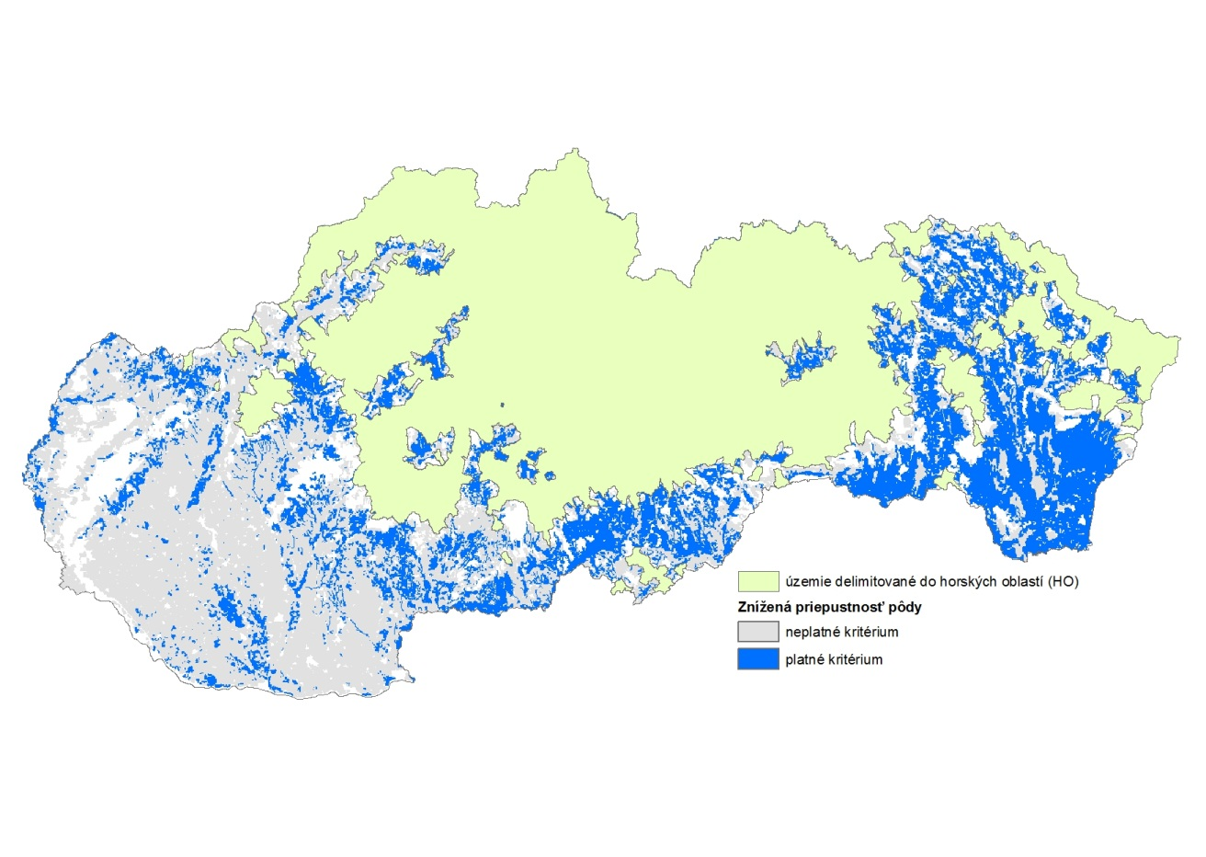

Obr. 2 - Obce delimitované do BK1 na základe 60 % zastúpenia pôd so zníženou drenážnou schopnosťou v obci (mimo horských oblastí, bez dolaďovania)
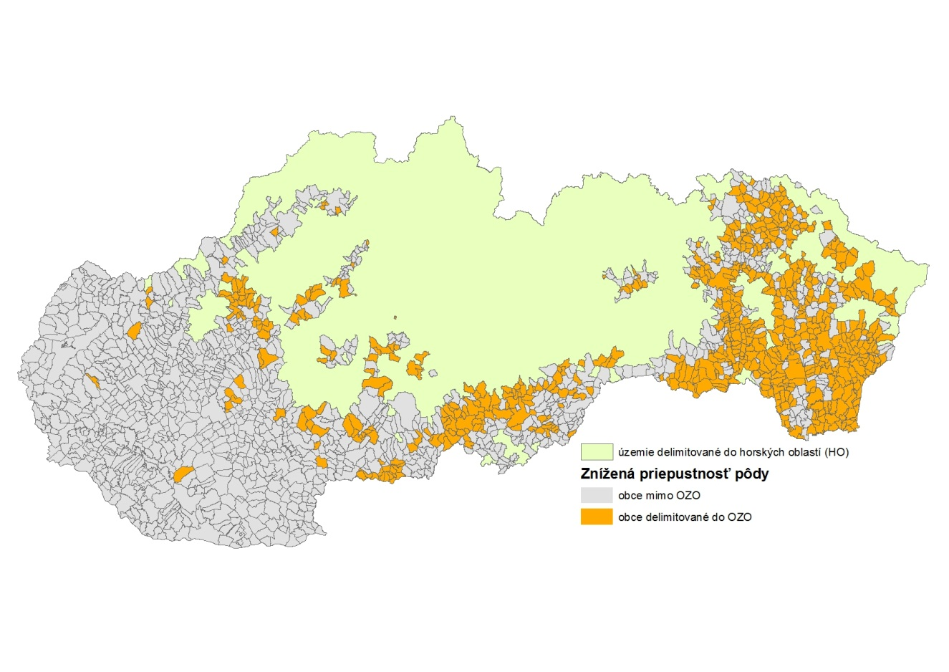

- Skeletnatosť (BK2)

Kritérium skeletnatosti charakterizuje pomerne vysoký obsah hrubozrnného materiálu (obj. %) s limitom obsah ≥ 25 % objemových hrubozrnného materiálu vrátane výstupu horniny na povrch (skeletnatosť). Agronomický význam kritéria spočíva v obmedzení intenzívneho hospodárenia na pôde v dôsledku prítomnosti hrubozrnných častíc s následnou redukciou priaznivých fyzikálno-chemických vlastností pôdy. Kritérium sa viaže na výskyt kambizemí, fluvizemí a rendzín, menej na pseudogleje.
Na obr. 3 je znázornený výskyt skeletnatých pôd na Slovensku a obr. 4 prezentuje delimitáciu obcí do O na základe výskytu tohto kritéria na viac ako 60 % výmery poľnohospodárskej pôdy obce.

Obr. 3 Mapa výskytu skeletnatých pôd v rámci poľnohospodárskych pôd Slovenska (mimo horských oblastí)

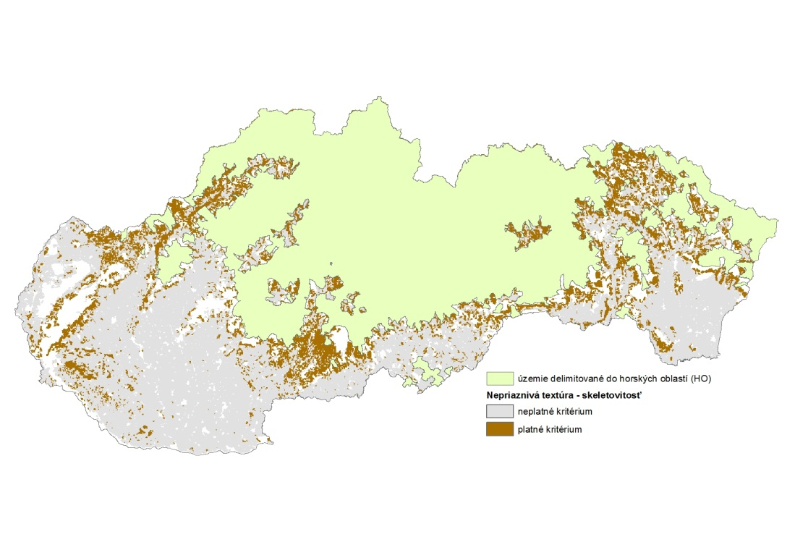

Obr. 4 Obce delimitované do BK2 na základe 60 % zastúpenia skeletnatých pôd v obci (mimo horských oblastí, bez dolaďovania).

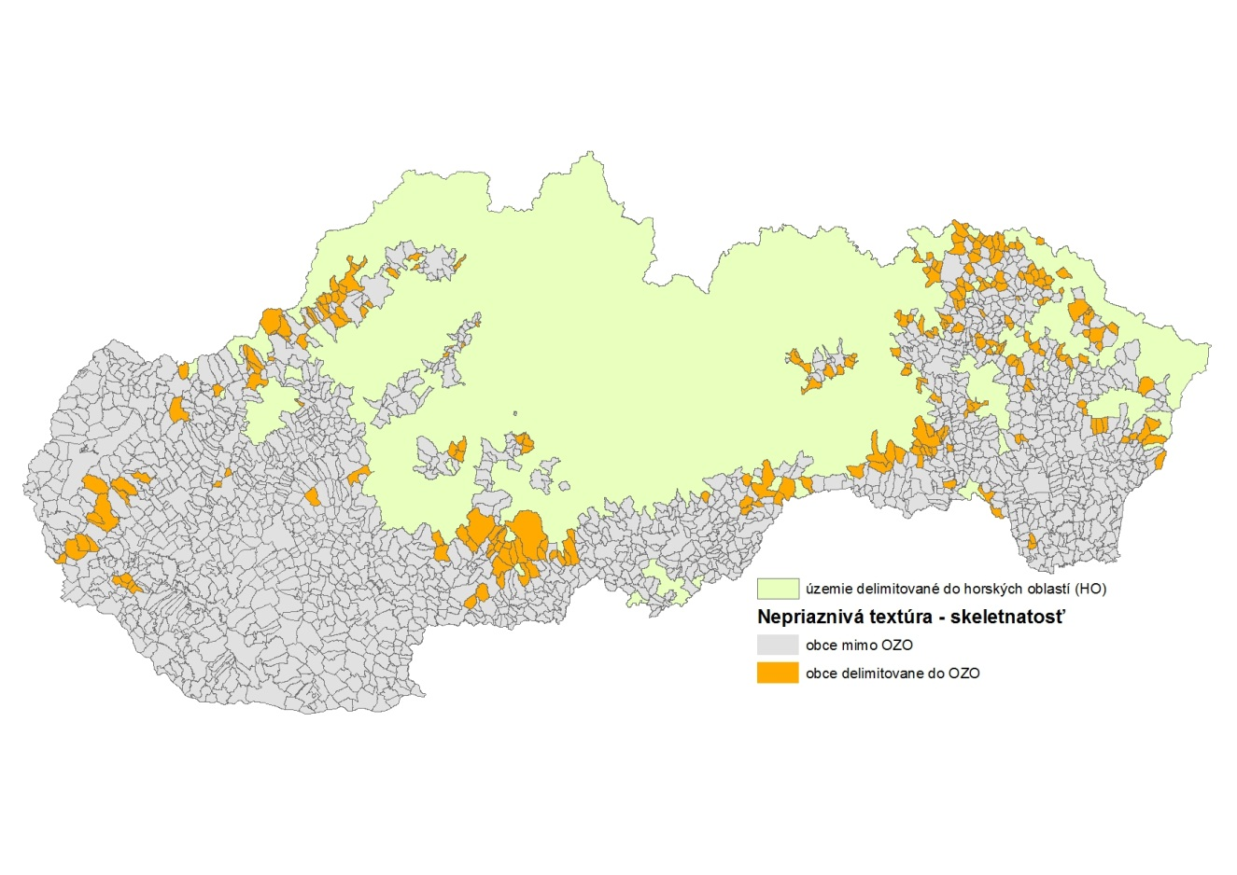

- Nepriaznivá textúra
- Piesočnaté pôdy (BK3)
Piesočnaté pôdy sú definované na základe textúrnej triedy, kde v polovici profilu, alebo aj viac (kumulatívne) do 100 cm od povrchu, je piesok, prachový piesok definovaný ako prach (%) + (2 x íl %) ≤ 30 %. To znamená, že pôdy majú pomerne vysoký obsah piesku (piesočnaté a hlinitopiesočnaté pôdy). Z agronomického hľadiska majú nízku retenčnú vodnú kapacitu, slabo vyvinutú pôdnu štruktúru s malou zásobou organického uhlíka a všeobecne sú málo úrodné (nízka zásoba živín). Územia s týmto kritériom sú charakteristické predovšetkým pre regozeme piesočnaté. Na obr. 5 je znázornený výskyt piesočnatých pôd na Slovensku.
Obr. 5 Mapa výskytu piesočnatých pôd v rámci poľnohospodárskych pôd Slovenska (mimo horských oblastí)
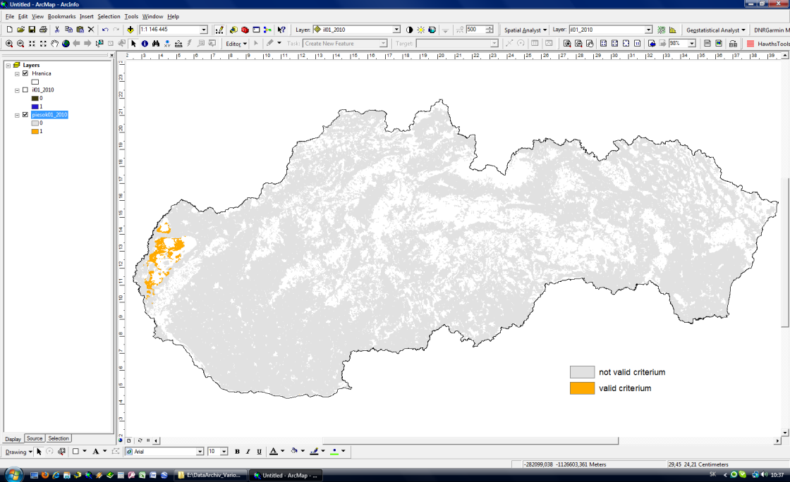

- Ílovité pôdy (aplikované ako súčasť agregátneho kritéria BKA)
Ílovité pôdy sú definované na základe textúrnej triedy, ktorá obsahuje ťažký íl (≥ 60 % ílu). Z agronomického hľadiska ílovité pôdy obmedzujú prienik koreňov do pôdy, sú veľmi ťažko obrábateľné s nedostatočnou zásobou prístupných živín (fyziologické sucho). Majú slabo vyvinutú až masívnu pôdnu štruktúru s nepriaznivými fyzikálnymi vlastnosťami. Územia s týmto kritériom sa nachádzajú hlavne na aluviálnych nivách a depresiách, resp. na ílových substrátoch vystupujúcich na povrch (gleje, smonice). Vzhľadom na to, že nespĺňajú kritérium plošného zastúpenia v obci, nie sú evidované ako samostatné kritérium, ale ako súčasť agregátneho kritéria.Na obr. 6 je znázornený výskyt ílovitých pôd na Slovensku.

Obr. 6 Mapa výskytu ílovitých pôd v rámci poľnohospodárskych pôd Slovenska
(mimo horských oblastí)
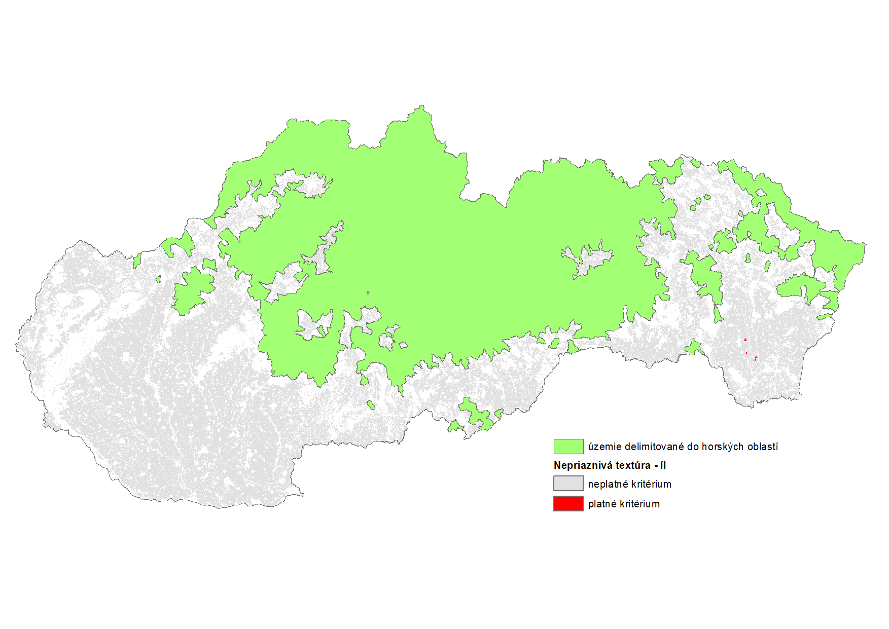

- Organická pôda (aplikované ako súčasť agregátneho kritéria BKA)
Do textúry sa zarátava aj kritérium: Organická pôda (organická hmota v pôde ≥ 30 %) aspoň do 40 cm od povrchu pôdy. Organozeme – rašelinové pôdy boli uplatnené ako súčasť kritéria textúra organickej pôdy a boli vygenerované z databázy BPEJ. Vzhľadom na to, že nespĺňajú kritérium plošného zastúpenia v obci, nie sú evidované ako samostatné kritérium, ale ako súčasť agregátneho kritéria. Na obr. 7 je znázornený výskyt organických pôd na Slovensku.

Obr. 7 Mapa výskytu organických pôd v rámci poľnohospodárskych pôd Slovenska (mimo horských oblastí)
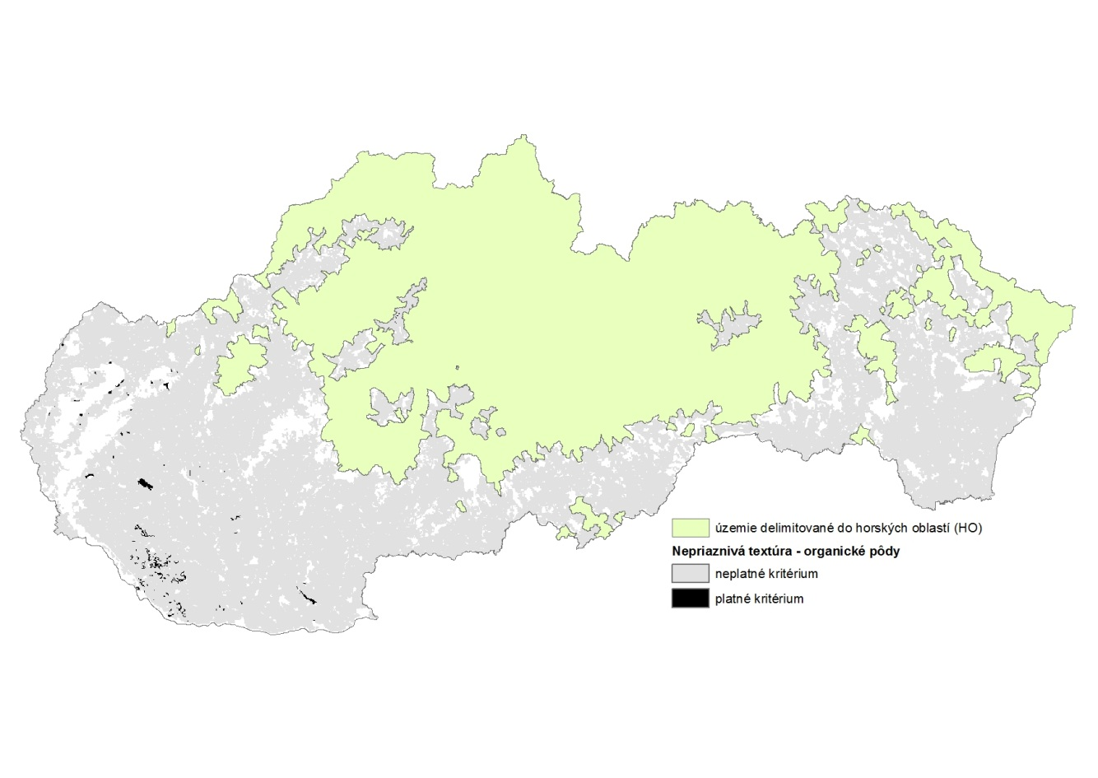

- Plytká hĺbka zakorenenia (BK4)

Je stanovená hĺbkou zakorenenia rastlín, ktorá pre plytké pôdy od povrchu pôdy po súvislú pevnú horninu alebo tvrdé podložie predstavuje menej ako 30 cm. Je to minimálna hĺbka zakorenenia v dôsledku nástupu pôdotvorného substrátu. Agronomický význam kritéria spočíva v tom, že plytké pôdy zapríčiňujú redukovanú produkciu plodín (úrody), resp. ohraničené možnosti pre intenzívne hospodárenie na pôde. Kritérium sa viaže na územia litozemí a rankrov (extrémne skeletovitých pôd), plytkých kambizemí, rankrov kambizemných a plytkých rendzín.
Na obr. 8 je znázornený výskyt plytkých pôd na Slovensku a obr. 9 prezentuje delimitáciu obcí do BK4 na základe výskytu tohto kritéria na viac ako 60 % výmery poľnohospodárskej pôdy obce.

Obr. 8 Mapa výskytu plytkých pôd v rámci poľnohospodárskych pôd Slovenska (mimo horských oblastí)
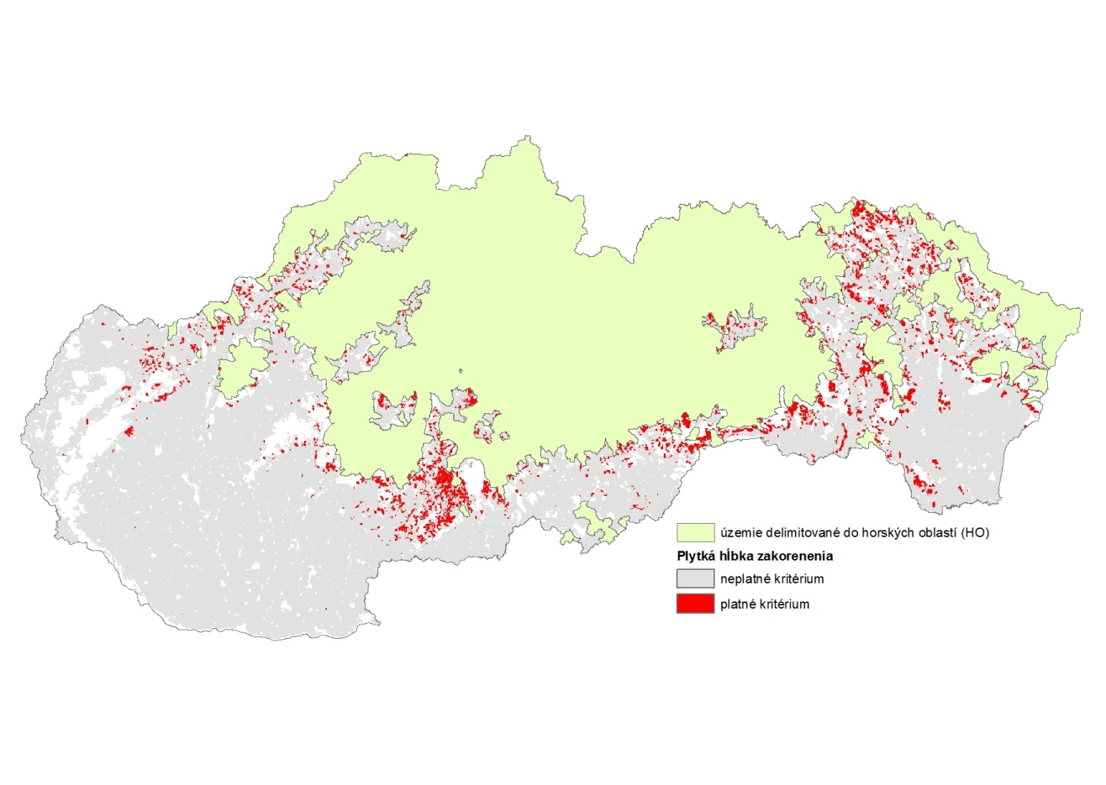

Obr. 9 Obce delimitované do BK4 na základe 60 % zastúpenia plytkých pôd v obci (mimo horských oblastí, bez dolaďovania).
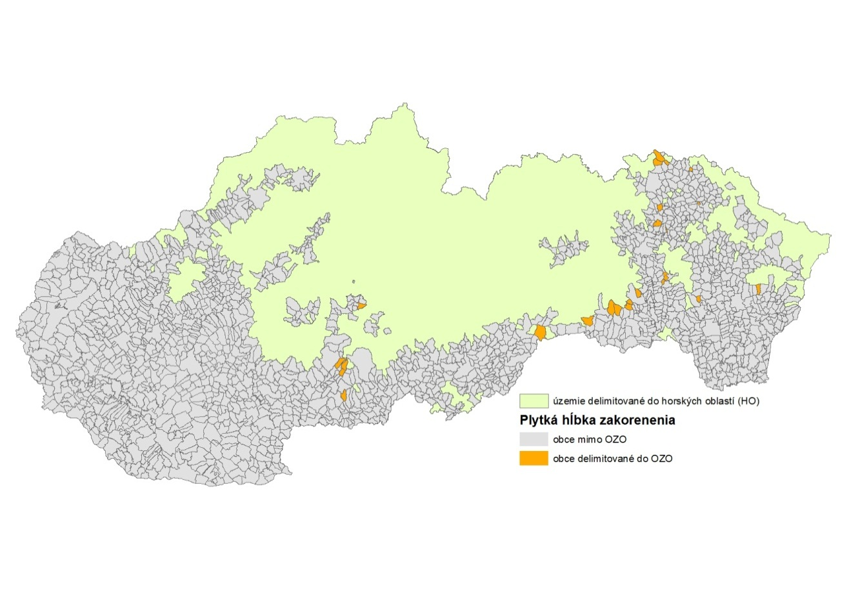

- Nepriaznivé chemické vlastnosti (aplikované ako súčasť agregátneho kritéria BKA)
Nepriaznivé chemické vlastnosti pôdy (salinita a sodicita) sú stanovené prítomnosťou solí a vymeniteľného sodíka. Salinita: ≥ 4 dS/m, sodicita: ≥ 6% vymeniteľných solí (ESP) v polovici alebo väčšej časti (súhrnne) 100 cm od povrchu pôdy. Kritérium salinity a sodicity spĺňajú niektoré oblasti v SR, ktoré sú v súlade s kritériami EK. Ich výskyt je znázornený na obr. 12. Acidita pôdy ako nepriaznivá chemická vlastnosť z dôvodu nevhodných databáz na Slovensku nebola uvažovaná.

Obr. 12 Mapa výskytu zasolených pôd v rámci poľnohospodárskych pôd Slovenska (mimo horských oblastí)
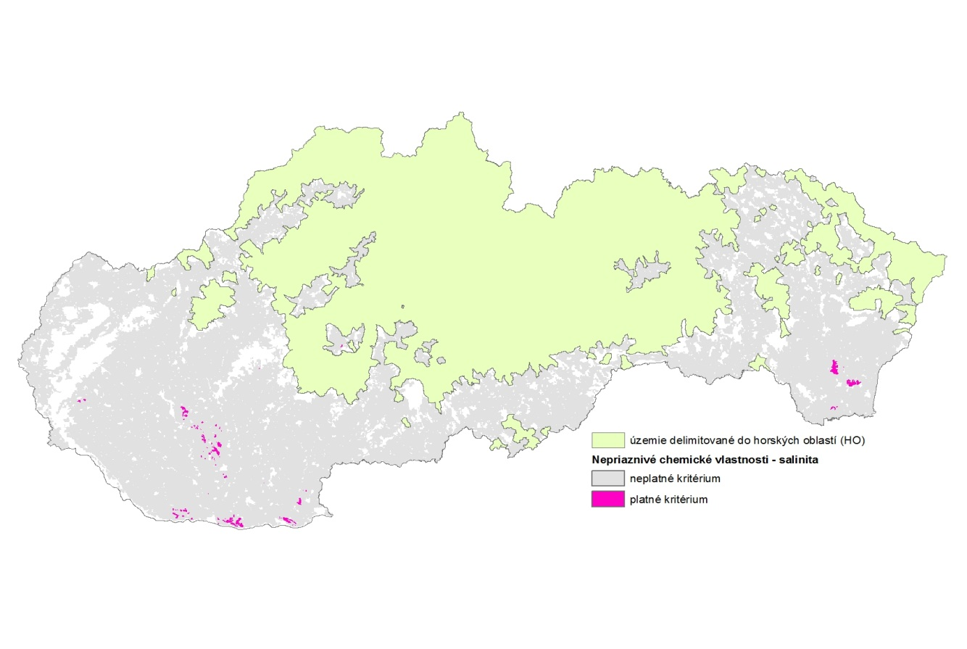

- Extrémna svahovitosť (BK5)
Kritériom extrémnej svahovitosti je zmena prevýšenia vzhľadom na planimetrickú vzdialenosť s limitom ≥ 15 %. Stanovenie výmery poľnohospodárskej pôdy s výskytom daného limitu svahovitosti sa riešilo na podklade digitálneho modelu terénu (DTM) na územnú jednotku – obec. Agronomická charakteristika zahŕňa svahy, ktoré neumožňujú používanie bežnej poľnohospodárskej mechanizácie na obrábaných svahoch, resp. prístup na obhospodarované územie je sťažený. Na obr. 10 je znázornený výskyt svahovitých pôd na Slovensku a obr. 11 prezentuje delimitáciu obcí do BK5 na základe výskytu tohto kritéria na viac ako 60 % výmery poľnohospodárskej pôdy obce.

Obr. 10 Mapa výskytu svahovitých území v rámci územia poľnohospodárskych pôd Slovenska (mimo horských oblastí)
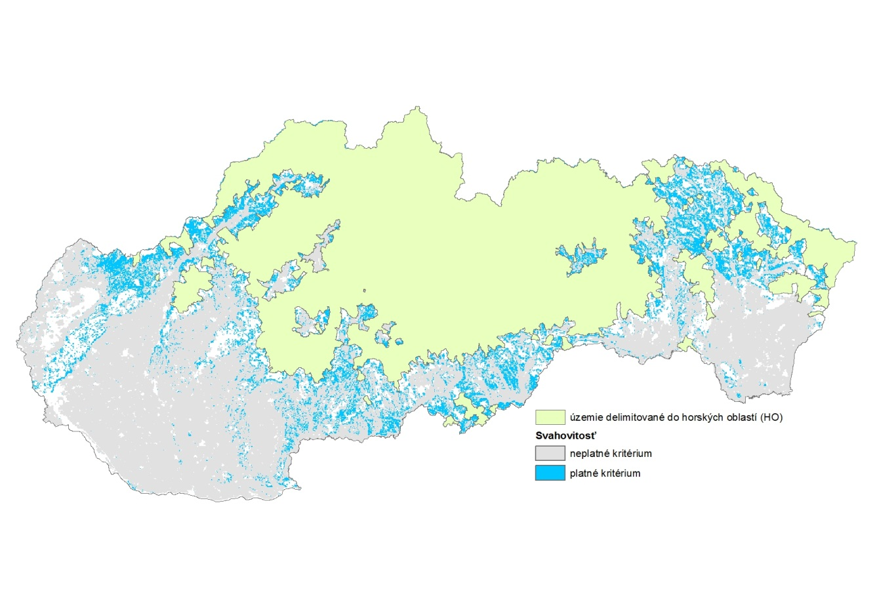

Obr. 11 Obce delimitované do BK5 na základe 60 % zastúpenia svahovitých území v obci (mimo horských oblastí, bez dolaďovania)
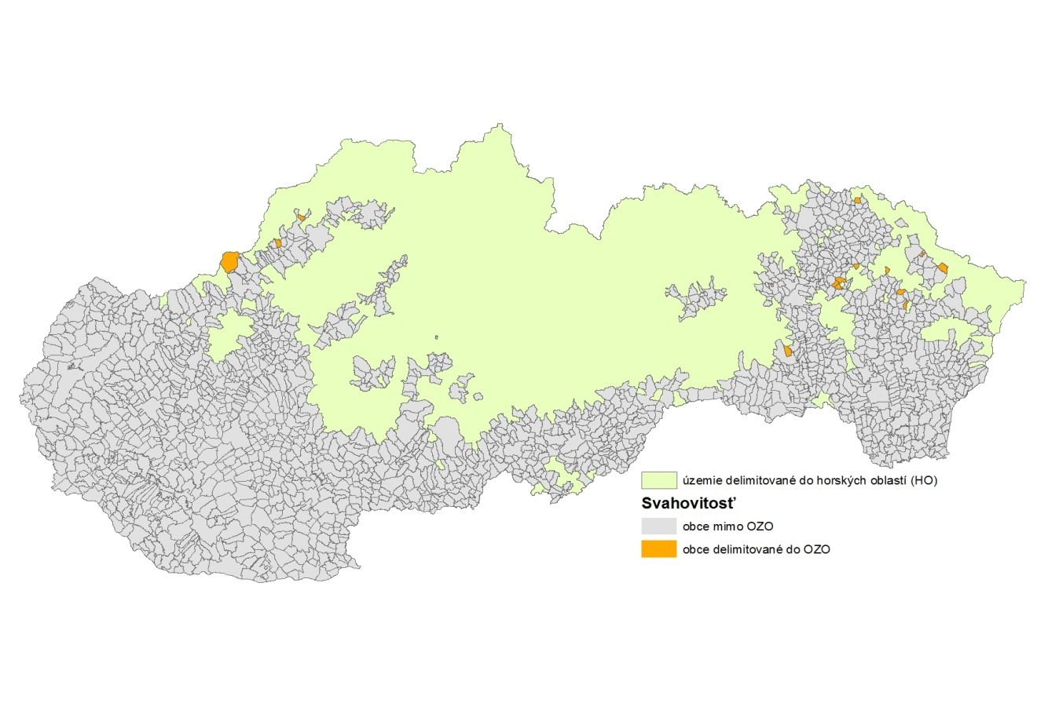

- Agregátne kritérium (BKA)
Metodika agregátneho kritéria sa zakladá na predpoklade, že v každej obci sa dajú priestorovo exaktne identifikovať územia, na ktorých sa vyskytuje nejaké znevýhodnenie, avšak tieto nedosahujú požadovaných 60 % plochy. SR vyvinula postup prekrytia vrstiev tak, že každá plocha, v rámci ktorej je splnené nejaké kritérium, je započítaná iba raz. Agregátne kritérium bolo vypracované na základe kombinácie týchto bio-fyzikálnych kritérií: slabá priepustnosť pôd, nepriaznivá textúra (obsah piesku, obsah ílu, organické pôdy), skeletnatosť, plytká hĺbka zakorenenia, nepriaznivé chemické vlastnosti (salinita + sodicita), extrémna svahovitosť.

Tab. 2 Výmera oblastí s prírodnými obmedzeniami po aplikácii biofyzikálnych kritérií
ANC | Kritérium | Výmera v ha
BK1 | Slabá priepustnosť pôdy | 380 220
BK2 | Skeletnatosť | 85 997
BK3 | Nepriaznivá textúra – piesočnaté pôdy | 8 087
BK4 | Plytká hĺbka zakorenenia | 10 133
BK5 | Extrémna svahovitosť | 3 114
BKA | Agregátne kritérium | 162 884
BK | Spolu | 650 434
Prameň: VÚPOP, verifikovaná pôda LPIS k 10.7.2014

- Uplatnenie kritérií pre dolaďovanie

V zmysle ods. 3 článku 32 nariadenia (EÚ) č. 1305/2013 sa pri vymedzovaní oblastí s významnými prírodnými obmedzeniami musí vykonať spresnenie na základe objektívnych kritérií s cieľom vylúčiť tie oblasti, v ktorých prírodné obmedzenia boli prekonané pomocou investícií, ekonomickou činnosťou, dôkazom normálnej produktivity pôdy, výrobnými metódami alebo systémami poľnohospodárstva vyrovnajúcimi straty príjmu resp. ďalšími nákladmi spojenými s obmedzeniami poľnohospodárskej výroby.
Podľa EK by sa prioritne mal uplatniť iba jeden indikátor pre dolaďovanie, aj keď je ich možné v odôvodnených prípadoch uplatniť viac. Použitie viacerých indikátorov má zodpovedať charakteristike daného regiónu. Navrhované kriteriálne hodnoty ukazovateľov sa majú uplatniť na úrovni 80% národného priemeru. Je možné ich uplatniť aj na inej úrovni, avšak ich úroveň musí byť náležite zdôvodnená. Pri aplikovaní dolaďovania je potrebné brať do úvahy opúšťanie pôdy. Uplatnenie všetkých indikátorov ako aj ich kriteriálne hodnoty treba podriadiť tomuto riziku.

Tab. 3 Kritériá pre dolaďovanie aplikované v SR
Biofyzikálne kritérium | Kritérium pre dolaďovanie
Biofyzikálne kritérium | Štandardná produkcia | Drenážované pôdy | Priemerný výnos
Slabá priepustnosť pôdy
Nepriaznivá textúra a skeletnatosť
Plytká hĺbka zakorenenia
Svahovitosť
Agregátne kritérium

SR sa na základe analýz rozhodla pre aplikáciu 3 kritérií:
- štandardná produkcia
- priemerný výnos
- drenážované pôdy

- Štandardná produkcia
Štandardná produkcia (SO) poľnohospodárskeho výrobku (rastlinného alebo živočíšneho) je priemerná peňažná hodnota poľnohospodárskej produkcie vo výkupných cenách na hektár plodiny alebo kus zvieraťa. Štandardná produkcia je odhadovaná u všetkých plodín a hospodárskych zvierat. Súčet všetkých SO z 1 hektára hlavnej plodiny a 1 hospodárskeho zvieraťa farmy je meradlom jej celkovej ekonomickej veľkosti vyjadrenej v eurách. Agregáciou štandardnej produkcie na úrovni poľnohospodárskych podnikov danej oblasti možno vypočítať regionálnu štandardnú produkciu na hektár.
Údaje o štandardnej produkcii boli získané zo Štrukturálneho zisťovania fariem vykonaného ŠÚ SR v roku 2010. Tento ukazovateľ zisťuje ŠÚ SR na podnikovej úrovni. Z toho dôvodu sa vykonal prepočet na obecnú úroveň (LAU2). Údaje za obce boli vypočítané váženým priemerom. Váhu predstavovala výmera pôdy obhospodarovaná konkrétnym poľnohospodárskym subjektom v danej obci.
Priemerná štandardná produkcia SR dosahuje 913 Eur/ha. Priemerná SO po vylúčení horských oblastí je na úrovni 1 031 Eur/ha, 80% tejto hodnoty predstavuje 825 Eur/ha, ktorá tvorí kriteriálnu hodnotu. Pôda s vyššou ako kriteriálnou hodnotou nevyhovuje podmienkam pre dolaďovanie a znamená vylúčenie obce z oblastí s prírodnými obmedzeniami.
Výška dosiahnutej štandardnej produkcie bola predmetom skúmania na území delimitovanom prostredníctvom biofyzikálnych kritérií – nepriaznivá textúra (piesočnaté pôdy) a skeletnatosť, plytká hĺbka zakorenenia, svahovitosť, slabá priepustnosť pôdy a agregátne kritérium.
Z pôdy identifikovanej ako znevýhodnenej na základe biofyzikálnych kritérií (650 434 ha) je 546 478 ha (84%) s nižšou štandardnou produkciou ako je kriteriálna hodnota. Tomuto kritériu vyhovuje 86% slabo priepustnej pôdy (BK1), 87% pôdy s malou hĺbkou zakorenenia (BK4), 83% skeletnatej pôdy (BK2), 100% svahovitej pôdy (BK5) a 80% pôdy vyhovujúcej agregátnemu kritériu (BKA), (Tab. 4).

Tab. 4 Simulácia uplatnenia individuálneho kritéria štandardná produkcia výmera pôdy pod kriteriálnou hodnotou pre zaradenie do BK (ha)
Kraj | Priepustnosť | Skeletnatosť | Piesočnaté pôdy | Hĺbka  zakorenenia | Svahovitosť | Agregátne kritérium | Spolu
 | BK1 | BK2 | BK3 | BK4 | BK5 | BKA
Bratislavský | 0 | 4 145 | 1 760 | 0 | 0 | 4 557 | 10 462
Trnavský | 692 | 0 | 3 743 | 0 | 0 | 7 013 | 11 448
Trenčiansky | 3 347 | 6 459 | 0 | 0 | 1 897 | 19 531 | 31 235
Nitriansky | 12 227 | 882 | 0 | 0 | 0 | 10 306 | 23 415
Žilinský | 2 178 | 1 233 | 0 | 0 | 0 | 6 227 | 9 638
Banskobystrický | 63 390 | 19 767 | 0 | 2 409 | 0 | 41 847 | 127 413
Prešovský | 72 554 | 26 588 | 0 | 1 910 | 1 217 | 20 653 | 122 922
Košický | 172 274 | 12 429 | 0 | 4 529 | 0 | 20 715 | 209 946
Slovensko | 326 662 | 71 504 | 5 503 | 8 848 | 3 114 | 130 848 | 546 478
Prameň: VÚPOP, verifikovaná pôda LPIS k 10.7.2014

Kritériu štandardnej produkcie nevyhovuje 103 955 ha s vyššou hodnotou ako je kriteriálna t.j. 16% pôdy vyhovujúcej predmetným biofyzikálnym kritériám. Z tejto výmery je 51% pôdy s slabou priepustnosťou, 31% pôdy, ktorá spĺňa agregátne kritérium a 14% skeletnatej pôdy (Tab. 5).

Tab. 5 Simulácia uplatnenia individuálneho kritéria štandardná produkcia výmera pôdy nad kriteriálnou hodnotou nevyhovujúca kritériu (ha)
Kraj | Priepustnosť | Skeletnatosť | Piesočnaté pôdy | Hĺbka zakorenenia | Svahovitosť | Agregátne kritérium | Spolu
 | BK1 | BK2 | BK3 | BK4 | BK5 | BKA
Bratislavský | 0 | 1 173 | 1 419 | 0 | 0 | 2 114 | 4 706
Trnavský | 0 | 4 345 | 1 165 | 0 | 0 | 7 223 | 12 732
Trenčiansky | 17 865 | 5 983 | 0 | 0 | 0 | 13 771 | 37 619
Nitriansky | 3 606 | 338 | 0 | 0 | 0 | 1 685 | 5 629
Žilinský | 2 632 | 0 | 0 | 0 | 0 | 2 899 | 5 531
Banskobystrický | 14 833 | 772 | 0 | 578 | 0 | 2 008 | 18 191
Prešovský | 1 124 | 0 | 0 | 466 | 0 | 2 340 | 3 930
Košický | 13 498 | 1 882 | 0 | 240 | 0 | 597 | 15 616
Slovensko | 53 558 | 14 493 | 2 584 | 1 285 | 0 | 32 637 | 103 955
Prameň: VÚPOP, verifikovaná pôda LPIS k 10.7.2014, vlastné výpočty
- Priemerný výnos plodín
Ďalším kritériom, ktoré je možné použiť podľa smernice o dolaďovaní oblastí s prírodnými obmedzeniami je priemerný výnos pestovaných plodín reprezentujúci hlavnú plodinu v oblasti. Hodnoty tohto ukazovateľa sa blížia fyzickej produktivite oblasti a nie sú ovplyvnené trendmi na trhu. Ide o kritérium charakteristické pre ornú pôdu, ale môže byť tiež použité aj pre trvalé kultúry. Jeho použitie nie je vhodné pre oblasti s vysoko špecializovanými ziskovými plodinami produkovanými v obmedzených množstvách (napr. hrozno).
Slovensko si zvolilo tento doplňujúci ukazovateľ pre doladenie oblastí s prírodnými obmedzeniami z toho dôvodu, že prepočet kritéria SO na úroveň obce vykazuje v určitých prípadoch skreslené informácie o produktivite pôdy. Tento jav vyplýva z toho dôvodu, že niektoré subjekty, ktoré v týchto obciach hospodária majú veľmi intenzívnu živočíšnu alebo rastlinnú výrobu, ktorá nie je charakteristická pre danú oblasť, napríklad intenzívny chov ošípaných. Na dôvažok obce na Slovensku sa vyznačujú tým, že sú veľmi malé v porovnaní s inými krajinami EÚ a preto takáto výroba má na obecnej úrovni veľmi významný vplyv na výšku SO. Z toho dôvodu použitie ukazovateľa vyjadrujúceho fyzický výstup z daného územia má vyššiu vypovedaciu schopnosť ako samotný SO. Za takýto ukazovateľ charakterizujúcim produkciu oblasti vo fyzických jednotkách možno na Slovensku ako aj v znevýhodnených oblastiach považovať výnosy obilnín. Obilniny sú prevažujúcou plodinou v osevnom postupe (59%) poľnohospodárskych subjektov. Z toho dôvodu bol pre toto kritérium zvolený výnos obilnín, ktorý je celoplošne aplikovateľný. Zároveň sa pri aplikácii výnosov obilnín skúmala a výška dosiahnutého SO v obci tak, aby nedošlo k spätnému zaradeniu oblastí s nadmernou štandardnou produkciou.
Údaje o výnosoch obilnín boli získané z databáz ŠÚ SR prostredníctvom zberových plôch a celkovej produkcie obilnín. Do úvahy sa zobrali údaje o všetkých obilninách z referenčného obdobia 2010-2012. Dáta o hektárových úrodách obilnín na obecnej úrovni (LAU2) boli prepočítané z hektárových úrod okresov v pomere k obecným dátam získaných z databázy dlhodobých informácií o poľnohospodárskom pôdnom fonde SR. Údaje výnosoch plodín boli poskytnuté špecializovanými výskumnými pracoviskami rastlinnej výroby.
Priemerný výnos obilnín na Slovensku je 4,25 t/ha. Po vylúčení horských oblastí sa zvýšil na 4,87 t/ha, pričom 80% tejto hodnoty je 3,89 t/ha. Takáto výška úrody obilnín predstavuje minimálnu kriteriálnu hodnotu pre vylúčenie z oblastí. Zároveň SO nesmie dosiahnuť národný priemer a jeho hranica je stanovená na maximálne 95% národného priemeru t.j. 980 Eur/ha.
Výška dosiahnutých výnosov obilnín bola predmetom skúmania na území delimitovanom prostredníctvom biofyzikálnych kritérií - hĺbka zakorenenia, textúra (piesočnaté) a skeletnatosť, slabá priepustnosť pôdy a agregátne kritérium.
Pôda s výnosmi obilnín pod úrovňou kriteriálnej hodnoty, ktorá môže byť na základe tohto kritéria zaradená do oblastí s prírodnými obmedzeniami má výmeru 408 000 ha t.j. 63% pôdy stanovenej na základe biofyzikálnych kritérií ako prírodne znevýhodnenej. Je to o 138 479 ha menej ako pri kritériu štandardnej produkcie (SO).
Tomuto kritériu vyhovuje takmer všetka pôda s malou hĺbkou zakorenenia (94%, BK4), 85% skeletnatej pôdy (BK2), 75% pôdy stanovenej ako znevýhodnenej na základe agregátneho kritéria (BKA), 68% piesočnatej pôdy (BK3) a iba 52% málo priepustnej pôdy (BK1), (Tab. 6).

Tab. 6 Simulácia uplatnenia individuálneho kritéria výnosy obilnín výmera pôdy pod kriteriálnou hodnotou pre zaradenie do BK (ha)
Kraj | Priepustnosť | Skeletnatosť | Piesočnaté pôdy | Hĺbka zakorenenia | Agregátne kritérium | Spolu
 | BK1 | BK2 | BK3 | BK4 | BKA
Bratislavský | 0 | 4 138 | 1 760 | 0 | 5 341 | 11 239
Trnavský | 692 | 3 203 | 3 743 | 0 | 11 651 | 19 289
Trenčiansky | 2 055 | 7 308 | 0 | 0 | 19 179 | 28 541
Nitriansky | 10 718 | 1 220 | 0 | 0 | 9 545 | 21 484
Žilinský | 658 | 786 | 0 | 0 | 3 310 | 4 754
Banskobystrický | 47 172 | 19 767 | 0 | 2 409 | 36 625 | 105 973
Prešovský | 48 286 | 24 475 | 0 | 2 364 | 21 666 | 96 791
Košický | 87 673 | 12 093 | 0 | 4 769 | 15 394 | 119 929
Slovensko | 197 254 | 72 990 | 5 503 | 9 542 | 122 710 | 408 000
Prameň: VÚPOP, verifikovaná pôda LPIS k 10.7.2014, vlastné výpočty

V prípade uplatnenia jediného kritéria - výnosy obilnín 239 320 ha pôdy nemôže byť zaradenej do oblastí s prírodnými obmedzeniami (Tab. 7). Z tejto výmery je 76% pôdy slabo priepustnej, 17% vyhovuje agregátnemu kritériu a 5% pôdy je skeletnatej.

Tab. 7 Simulácia uplatnenia individuálneho kritéria výnosy obilnín výmera pôdy nad kriteriálnou hodnotou nevyhovujúca kritériu (ha)
Kraj | Priepustnosť | Skeletnatosť | Piesočnaté pôdy | Hĺbka zakorenenia | Agregátne kritérium | Spolu
 | BK1 | BK2 | BK3 | BK4 | BKA
Bratislavský | 0 | 1 181 | 1 419 | 0 | 1 330 | 3 930
Trnavský | 0 | 1 142 | 1 165 | 0 | 2 585 | 4 891
Trenčiansky | 19 157 | 5 134 | 0 | 0 | 14 123 | 38 415
Nitriansky | 5 114 | 0 | 0 | 0 | 2 446 | 7 560
Žilinský | 4 152 | 447 | 0 | 0 | 5 816 | 10 415
Banskobystrický | 31 051 | 772 | 0 | 578 | 7 231 | 39 632
Prešovský | 25 392 | 2 113 | 0 | 12 | 1 327 | 28 844
Košický | 98 099 | 2 218 | 0 | 0 | 5 316 | 105 633
Slovensko | 182 965 | 13 006 | 2 584 | 590 | 40 174 | 239 320
Prameň: VÚPOP, verifikovaná pôda LPIS k 10.7.2014, vlastné výpočty

- Drenážované pôdy
Pre biofyzikálne kritérium slabá priepustnosť pôdy stanovila EK pre jemné doladenie podmienku zlepšenia priepustnosti pôdy o jednu triedu vplyvom používania odvodňovacích zariadení. V prípade funkčnosti drenážnych systémov sa reguluje vodný režim poľnohospodárskych pôd, zlepšujú sa podmienky hospodárenia na pôde a zabraňuje sa vzniku škôd vplyvom prílišného zamokrenia.
Pre stanovenie rozsahu drenážovanej pôdy sa použili údaje o vybudovaných hydromelioračných zariadeniach. Pre potreby správy tohto majetku bol vytvorený a priebežne je aktualizovaný informačný systém o hydromelioračných zariadeniach (IS HMZ). Vektorová vrstva odvodnenie (drenáže) obsahuje informácie o priestorovej lokalizácii odvodňovacích zariadení. Poľnohospodárska pôda evidovaná v LPIS bola prekrytá evidenčnou vrstvou o vybudovaných odvodňovacích zariadeniach. Prekrytie vektorových vrstiev sa uskutočnilo pomocou GIS prostriedkov.

Kriteriálnou hodnotou pre zaradenie obcí do oblastí s prírodnými obmedzeniami bol 50%-ný podiel výmery pôdy s odvodňovacími zariadeniami na výmere poľnohospodárskej pôdy. Všetky obce si nižším ako 50%-ným podielom spĺňajú podmienku dolaďovania.
Kritérium drenáže bolo uplatnené na prírodne znevýhodnenom území delimitovanom prostredníctvom biofyzikálneho kritéria slabá priepustnosť pôd, ktorej odvodnenie má významné intenzifikačné efekty.
Prekrytím vektorovej vrstvy o priestorovom umiestnení hydromelioračných zariadení s vrstvou obcí vyhovujúcich kritériu slabá priepustnosť pôd sa zistilo, že iba 1 obec označená ako prírodne znevýhodnené nemá podiel odvodnenej pôdy menší ako je požadovaná úroveň 50%. Z uvedeného vyplýva, že všetky obce so slabou priepustnosťou pôd s výnimkou 601 ha v obci Záhor spĺňajú podmienky druhého kroku pre zaradenie do ostatných znevýhodnených oblastí (Tab. 8).

Tab. 8 Simulácia uplatnenia individuálneho kritéria drenážované pôdy (ha)
 | Pôda pre zaradenie do BK |  | Pôda nevyhovujúca dolaďovaciemu kritériu
Kraj | Priepustnosť pôd | Spolu | Priepustnosť pôd | Spolu
 | BK1 |  | BK1
Bratislavský | 0 | 0 | 0 | 0
Trnavský | 692 | 692 | 0 | 0
Trenčiansky | 21 212 | 21 212 | 0 | 0
Nitriansky | 15 833 | 15 833 | 0 | 0
Žilinský | 4 810 | 4 810 | 0 | 0
Banskobystrický | 78 223 | 78 223 | 0 | 0
Prešovský | 73 678 | 73 678 | 0 | 0
Košický | 185 170 | 185 170 | 601 | 601
Slovensko | 379 619 | 379 619 | 601 | 601
Prameň: VÚPOP, verifikovaná pôda LPIS k 10.7.2014, vlastné výpočty

3.9 Výsledok dolaďovania – delimitácia pôdy

Pri výslednom dolaďovaní bola uplatnená kombinácia produkčných kritérií - štandardná produkcia, výnosy obilnín a kritéria drenážovaných pôd.
Pri biofyzikálnych kritériách slabá priepustnosť, skeletnatosť, piesočnaté pôdy, hĺbka zakorenenia a agregátne kritérium bola obec zaradená do oblastí s prírodnými obmedzeniami iba v prípade, ak vyhovovala aspoň jednému z produkčných kritérií. Pri kritériu svahovitosti sa uplatnilo iba kritérium štandardná produkcia. Ako doplňujúci ukazovateľ pre doladenie sa použilo kritérium výnosov obilnín. Oblasti, ktoré majú nízke výnosy obilnín, majú zároveň aj zníženú štandardnú produkciu, ktorá nedosahuje národný priemer (menej ako 95% národného priemeru). Pri kritériu slabej priepustnosti pôdy sa uplatnilo najprv kritérium drenážovaných pôd a následne aj kritériá štandardná produkcia a výnosy obilnín obdobným spôsobom ako pri ostatných biofyzikálnych kritériách.
Pri kritériu priepustnosti sa vylúčila 1 obec s výmerou 601 ha s drenážnymi zariadeniami, ktorá nevyhovuje kritériu pre dolaďovanie drenážované pôdy. Na území delimitovanom cez biofyzikálne kritériá slabá priepustnosť, skeletnatosť, piesočnaté pôdy, hĺbka zakorenenia a agregátne kritérium obom produkčným kritériám vyhovuje 380 255 ha pôdy. Iba nízku štandardnú produkciu má 162 223 ha vyhovujúcich kritériám priepustnosť, skeletnatosť, piesočnaté pôdy, hĺbka zakorenenia a agregátne kritérium. Pôda iba s nízkymi výnosmi obilnín má výmeru 27 745 ha pôdy. Výmera delimitovanej pôdy po uplatnení kritérií pre dolaďovanie spolu predstavuje 573 622 ha pôdy (Tab. 10) vyhovujúcej produkčným kritériám. Po odpočítaní výmery po uplatnení kritérií pre dolaďovanie od pôdy delimitovanej do ANC pred uplatnením dolaďovania dostaneme výmeru pôdy 76 811 ha, ktorá nevyhovuje dolaďovaniu (Tab. 9).

Tab. 9 Výmera pôdy nespĺňajúca kritériá pre dolaďovanie (ha)
Okres | Priepustnosť | Skeletnatosť | Piesočnaté pôdy | Hĺbka  zakorenenia | Svahovitosť | Agregátne kritérium | Spolu
 | BK1 | BK2 | BK3 | BK4 | BK5 | BKA
Bratislavský | 0 | 728 | 1 419 | 0 | 0 | 1 119 | 3 266
Trnavský | 0 | 1 142 | 1 165 | 0 | 0 | 1 731 | 4 038
Trenčiansky | 17 376 | 4 003 | 0 | 0 | 0 | 11 798 | 33 177
Nitriansky | 3 078 | 0 | 0 | 0 | 0 | 1 685 | 4 763
Žilinský | 2 632 | 0 | 0 | 0 | 0 | 461 | 3 093
Banskobystrický | 9 611 | 772 | 0 | 578 | 0 | 2 008 | 12 969
Prešovský | 893 | 0 | 0 | 12 | 0 | 615 | 1 520
Košický | 12 025 | 1 363 | 0 | 0 | 0 | 597 | 13 985
SR | 45 615 | 8 007 | 2 584 | 590 | 0 | 20 015 | 76 811
Prameň: VÚPOP, verifikovaná pôda LPIS k 10.7.2014, vlastné výpočty

Výmera oblastí s prírodnými obmedzeniami po aplikácii dolaďovania predstavuje 573 622 ha.

Tab. 10 Regionálne rozmiestnenie delimitovanej pôdy (výmera v ha)
Kraj | Priepustnosť | Skeletnatosť | Piesočnaté pôdy | Hĺbka  zakorenenia | Svahovitosť | Agregátne kritérium | Spolu
 | BK1 | BK2 | BK3 | BK4 | BK5 | BKA
Bratislavský | 0 | 4 591 | 1 760 | 0 | 0 | 5 552 | 11 903
Trnavský | 692 | 3 203 | 3 743 | 0 | 0 | 12 505 | 20 143
Trenčiansky | 3 836 | 8 440 | 0 | 0 | 1 897 | 21 503 | 35 676
Nitriansky | 12 755 | 1 220 | 0 | 0 | 0 | 10 306 | 24 281
Žilinský | 2 178 | 1 233 | 0 | 0 | 0 | 8 665 | 12 076
Banskobystrický | 68 612 | 19 767 | 0 | 2 409 | 0 | 41 847 | 132 636
Prešovský | 72 786 | 26 588 | 0 | 2 364 | 1 217 | 22 377 | 125 331
Košický | 173 746 | 12 948 | 0 | 4 769 | 0 | 20 114 | 211 577
SR | 334 604 | 77 990 | 5 503 | 9 542 | 3 114 | 142 869 | 573 622
Prameň: VÚPOP, verifikovaná pôda LPIS k 10.7.2014, vlastné výpočty

Tab. 11 Výsledná delimitácia oblastí s významnými prírodnými obmedzeniami

ANC | Kritérium | Počet KÚ | Počet obcí | Výmera v ha
BK1 | Slabá priepustnosť pôdy | 22 | 22 | 9 542
BK2 | Skeletnatosť | 217 | 190 | 77 990
BK3 | Nepriaznivá textúra – piesočnaté pôdy | 8 | 8 | 3 114
BK4 | Plytká hĺbka zakorenenia | 583 | 521 | 334 604
BK5 | Extrémna svahovitosť | 14 | 6 | 5 503
BKA | Agregátne kritérium | 295 | 228 | 142 869
BK | Spolu | 1 139 | 975 | 573 622
Prameň: VÚPOP, verifikovaná pôda LPIS k 10.7.2014

Mapa 3 Oblasti s významnými prírodnými obmedzeniami SR

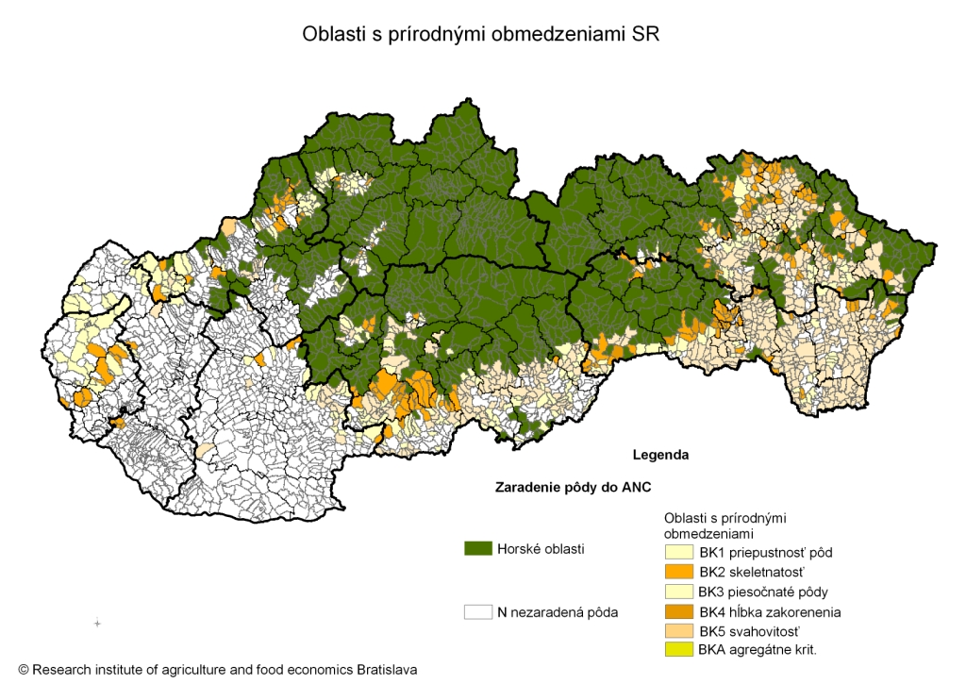

- Oblasti so špecifickými obmedzeniami (OS)
- čl. 32 ods. 4 nariadenia (EÚ) č. 1305/2013

V článku 32 ods. 5 Nariadenia Európskeho Parlamentu a Rady (EÚ) č. 1305/2013 o podpore rozvoja vidieka sa uvádza, že členské štáty môžu zmeniť aj vymedzenie oblastí, ktoré sú postihnuté špecifickými obmedzeniami. Tieto oblasti sú oprávnené na platby podľa článku 32 ods. 4, ak sú postihnuté špecifickými obmedzeniami a ak by sa v týchto oblastiach malo pokračovať v udržiavaní krajiny s cieľom zachovať alebo zlepšiť životné prostredie, zachovať vidiek a potenciál oblasti z hľadiska cestovného ruchu alebo s cieľom chrániť pobrežné pásmo. Okrem toho môžu tieto oblasti byť definované na základe biofyzikálnych kritérií za stanovených podmienok, pričom na takto vymedzenom území sa má vykonať spresnenie na základe objektívnych kritérií s cieľom vylúčiť tie oblasti, v ktorých prírodné obmedzenia boli prekonané.
Oblasti so špecifickými obmedzeniami môžu zahŕňať poľnohospodárske oblasti, v rámci ktorých sú prírodné podmienky výroby podobné, pričom ich celková rozloha neprekračuje 10% oblasti príslušného členského štátu.

Všetky obce SR, ktoré nie sú zaradené do horských oblastí a oblastí s prírodnými obmedzeniami boli podrobené skúmaniu, či spĺňajú niektoré z kritérií navrhovaných pre oblasti so špecifickými obmedzeniami:
- pôdy flyšového pásma,
- svahy a podsvahové depresie,
- málo produkčné pôdy,

Charakteristiku oblastí vypracoval Výskumný ústav pôdoznalectva a ochrany pôdy. Kritériá - pôdy flyšového pásma, oblasti úpätných svahov a podsvahové územia a málo produkčné pôdy sú stanovené na základe článku 32 ods. 4(1) a ods. 4(2). Oblasti so zmiernenými biofyzikálnymi kritériami sú stanovené podľa článku 32 ods. 4(3) a ods. 4(4).

- Oblasti flyšového pásma (OS1)

Charakteristika:
Z hľadiska hydrogeologických a pedologických pomerov flyšové územie je budované rytmickým striedaním ílovcov a pieskovcov. Napriek dobrej priepustnosti pieskovcov, priepustnosť horninového prostredia ovplyvňujú hlavne ílovce, ktorých priepustnosť je veľmi nízka. Tým vytvára prostredie, v ktorom prevláda povrchový odtok nad infiltráciou a vznikajú textúrne rôznorodé kambické pôdy. Zdrojom podzemnej vody sú atmosférické zrážky, ktoré z územia veľmi rýchlo odtečú, preto ich vsakovanie do pôdy je slabé a pre poľnohospodárske využívanie nedostatočné. Flyšové pôdy i horniny pomerne rýchlo podliehajú erózii, v úpätiach pohorí sa akumulujú pomerne hrubé deluviálne sedimenty s vysokým obsahom ílovitej zložky. Svahová erózia sa pri náhlych zrážkach často prejavuje intenzívnym rozvojom svahových zosuvov pozdĺž šmykových plôch. Na nepriaznivú intenzitu zosuvov pôsobia vlastnosti reliéfu, hustota riečnej siete a atmosférické zrážky.

Obr. 12 Mapa výskytu zosuvných území charakterizuje oblasť flyšového pásma v SR
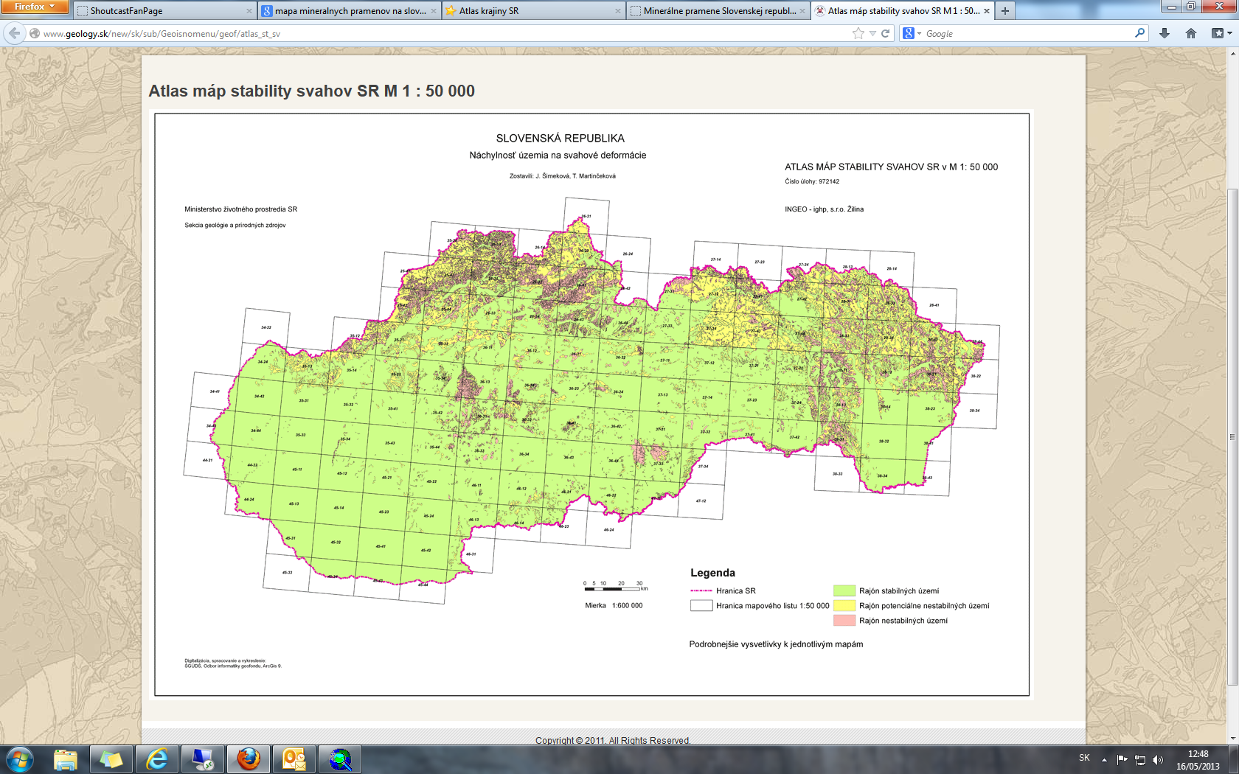
Zdroj: GÚDŠ Bratislava

Hospodárenie je problematické vzhľadom na existujúce početné zosuvy na svahových územiach. Ak to sklon svahu umožňuje, musia sa používať výkonné mechanizmy, ktoré sú na takéto obrábanie pôd prispôsobené. Prevažuje živočíšna výroba nad rastlinnou. Poľnohospodárska produktivita a výnosovosť je výrazne znížená rizikom obrábania pôd s potenciálnym ohrozením zosuvných území. Pôdy sú kvalitatívne málo výnosové, pod priemerom priemernej bodovej hodnoty poľnohospodárskych pôd Slovenska.
Oblasti flyšových pásiem v SR sú dlhodobo zaradené a podporované ako oblasti so špecifickými obmedzeniami.

- Oblasti úpätných svahov a podsvahových depresií (OS2)

Charakteristika:
Oblasti podsvahových území sa nachádzajú v nadmorských výškach od 300 – do 550 m n.m. a sú tvorené deluviálnymi akumuláciami, kužeľmi, riečnymi terasami a zvyškami erózno-akumulačných povrchov. Na styku alúvií a svahových sedimentov sa vytvárajú podsvahové depresie, ktoré sa nachádzajú sa pozdĺž zlomových línií. Depresie sú prirodzene bezodtokové územia zanášané splaveninami svahovitých území, na ktorých sa vytvorili rašelinové pôdy a mokraďové systémy. Hydrologicky sú tieto územia buď odvodňované, alebo zachovávané ako mokrade (majú ochrannú krajinársku funkciu).
Na svahoch kryštalických hornín substrát vytvoril podmienky pre vznik kambizemných typov pôd, ktoré sú zmenené rigolovaním, terasovaním pre pestovanie špeciálnych kultúr. Oblasti lokalizované v úpätných častiach pohorí majú substrátovo-klimatický potenciál predurčený pre vinohradníctvo a sadovníctvo. Podobný ráz má bradlové pásmo – tektonická jednotka na rozhraní centrálnych Karpát a flyšového pásma. Bradlá predstavujú vápencové útvary, ktoré sa dostali na povrch erodovaním menej odolných flyšových hornín. Na ne sa viazali historické stavby hradov a zámkov. Tiahne sa od vrchu Branč pozdĺž doliny Váhu Bielymi Karpatmi cez Púchov do Žiliny. Podobný ráz majú úpätné svahy vápencového Slovenského krasu, ktorý sa vyznačuje svojráznymi črtami. Biodiverzita je charakteristická vysokým zastúpením chránených druhov, množstvom chránených lokalít a vysokým turistickým potenciálom.

Obr. 13 Mapa výskytu podsvahových tektonických štruktúr
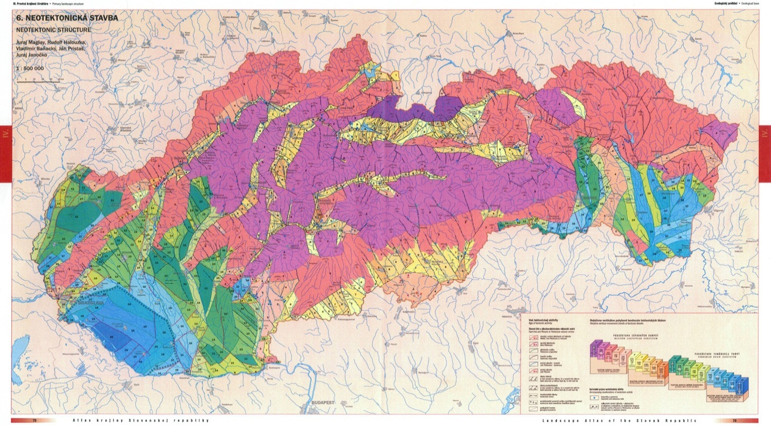
Zdroj: Atlas krajiny SR

Oblasti sú znevýhodnené obmedzením hospodárenia v podmáčaných územiach, ktoré sa vyskytujú v podsvahových a depresných územiach. Na druhej strane existuje potreba zachovania ochrany mokradí v chránených močiarnych oblastiach. Celkovo bývajú pozemky permanentne podmáčané a vyžadujú neustále hydromelioračné opatrenia a údržbu. Rozloha pozemkov vhodných pre poľnohospodárske využívanie sa postupne znižuje a takáto zmena využívania je pre poľnohospodárstvo nezvratná. Cieľom podpory je poskytovať kompenzáciu za obmedzenie týkajúce poľnohospodárskych aktivít v týchto územiach a pre zachovanie jedinečnej integrácie poľnohospodárskej krajiny a ochrany prírodných hodnôt (mokrade).

- Oblasti pôd s nízkou produktivitou (OS3)

Charakteristika:
Z poľnohospodárskeho hľadiska ide predovšetkým o nízko výnosové oblasti, t.j. oblasti s výnosovosťou pod celoštátnym priemerom, čo je 33 bodov a menej. To znamená, že tieto oblasti sa vybrali za základ hodnotenia špecifických oblastí. Územia, ktoré sú zaradené do tejto kategórie, nemajú možnosti rozvoja v dôsledku nízkej intenzity poľnohospodárskych aktivít a nízkej kapacity udržateľnosti vidieckej krajiny.
Základnou požiadavkou tejto oblasti je zachovať v nej poľnohospodárstvo a len poľnohospodárskou činnosťou je možné udržať vidiecke krajinné prostredie. Z hľadiska bonity pôdy v danom prípade sa jedná o pôdy, kde priemerná výnosovosť sa pohybuje pod národným priemerom. Cieľom ich podpory je zabrániť opúšťaniu pôdy a tým zamedziť zastaveniu poľnohospodárskej činnosti, degradáciu krajiny a zániku vidieka.

Výsledkom uplatnenia kritérií flyšové pôdy, svahy a podsvahové depresie, málo produkčné pôdy bolo do oblastí so špecifickými obmedzeniami delimitovaných 165 192 ha pôdy.

Tab. 14 Výsledná delimitácia oblastí so špecifickými obmedzeniami
ANC | Kritérium | Počet KÚ | Počet obcí | Výmera v ha
OS1 | Oblasti flyšového pásma | 23 | 18 | 10 129
OS2 | Oblasti úpätných svahov a podsvahové územia | 93 | 74 | 56 556
OS3 | Málo produkčné pôdy | 221 | 176 | 98 506
OS | Spolu | 337 | 268 | 165 192
Prameň: VÚPOP, verifikovaná pôda LPIS k 10.7.2014

Mapa 4 Oblasti so špecifickými obmedzeniami SR

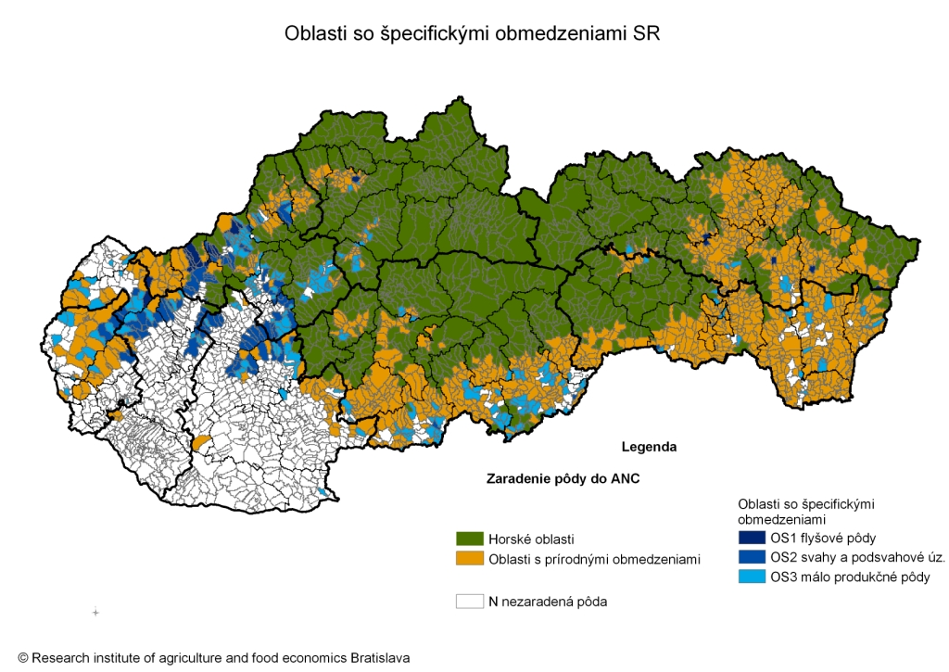

- Výsledné určenie ANC oblastí SR

Z výsledkov nového určenia oblastí s prírodnými a inými špecifickými obmedzeniami SR vyplýva:
Nová výmera ANC oblastí je 1 240 610 ha (čo je zníženie o 32 393 ha oproti súčasnej verzii aktualizovaného LPIS). V bilancii zo súčasných LFA vypadáva 92 736 ha, ktoré budú poberať počas 4 rokov degresívne platby a naopak pribúdajú nové plochy ANC s výmerou 60 343 ha.

Tab. 15 Oblasti s prírodnými alebo inými osobitnými obmedzeniami (ANC) SR
ANC | Kritérium | Počet KÚ | Počet obcí | Výmera v ha
H | Horské oblasti | 1 242 | 1 053 | 501 796
BK | Oblasti s prírodnými obmedzeniami | 1 139 | 975 | 573 622
OS | Oblasti so špecifickými obmedzeniami | 337 | 268 | 165 192
Spolu | ANC | 2 718 | 2 296 | 1 240 610
Prameň: VÚPOP, verifikovaná pôda LPIS k 10.7.2014

V konkrétnom porovnaní s predchádzajúcim programovým obdobím rokov 2007-2013 (PRV 2007-2013) je stav po aktualizovanom vývoji LPIS (2014) vo výmere jednotlivých oblastí nasledovný :
Tab. 16 Porovnanie oblastí LFA a nových oblastí ANC
LFA 2007-2013 |  | ANC 2015-2020 |  | Rozdiel v ha
H | 501 630 | H | 501 796 | + 166
OZO | 403 284 | BK | 573 622 | 170 338
ŠO | 368 090 | OS | 165 192 | -202 898
Spolu | 1 273 004 | Spolu | 1 240 610 | -32 393

Tab. 17 Percentuálne zastúpenie jednotlivých oblastí ANC na rozlohe štátu
ANC | Kritérium | Výmera v ha | % z rozlohy SR
H | Horské oblasti | 501 796 | 10,2
BK | Oblasti s prírodnými obmedzeniami | 573 622 | 11,7%
OS | Oblasti so špecifickými obmedzeniami | 165 192 | 3,4%
Spolu | ANC | 1 240 610 | 25,3%

